**Министерство науки и высшего образования Российской Федерации**

Федеральное государственное автономное образовательное учреждение

высшего образования «Уральский федеральный университет

имени первого Президента России Б.Н. Ельцина»

Институт радиоэлектроники и информационных технологий - РТФ

Центр ускоренного обучения

Отчет по лабораторной работе № 2

по дисциплине «Программирование»

Старший преподаватель: Н.А. Архипов

Студент гр. РИЗ-120938у Д.С. Мейер

Екатеринбург 2022

2. Цель работы: установить необходимое ПО для разработки программ на Java, научиться компилировать и запускать программы с помощью IDE Eclipse.

3. Описание задачи:

3.1. Установка вспомогательного ПО для разработки программ на Java (IDE Eclipse)

3.2. Компиляция и запуск Java-программ из IDE Eclipse;

3.3. Задания для самостоятельной работы;

3.4. Описание результата выполнения лабораторной работы.

4. Ход выполнения:   
 4.1. Для установки необходимого ПО предварительно потребовалось собрать и установить пакет zulu-openjdk в качестве зависимости. Для установки и сборки воспользовался утилитой sbopkg (ОС Linux, дистрибутив Slackware 15). После установки необходимых зависимостей собрал и установил пакет eclipse-java (IDE Eclipse). После установки запустил IDE и настроил окружение для разработки программ на Java.

4.2. Для компиляции и запуска программ из IDE Eclipse достаточно воспользоваться соответствующей иконкой на главной панели инструментов: Debug (запуск программы в режиме расширенной отладки) или Run (обычный запуск программы) (см.рис.1).

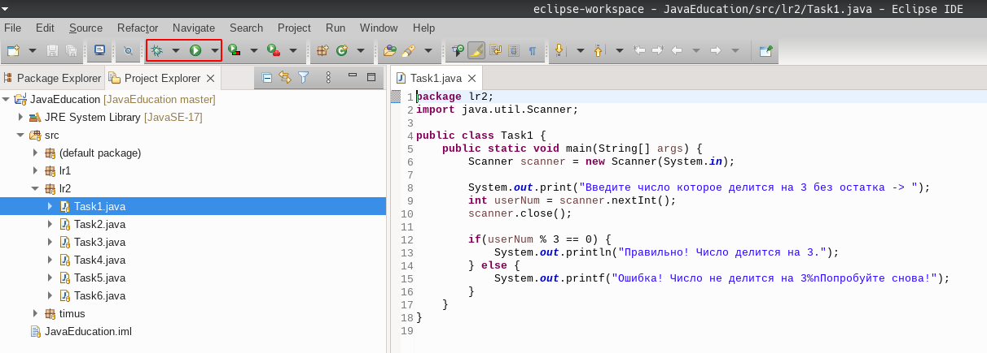(рис.1)

4.3. Листинг программ лабораторной работы представлен ниже, а также доступен в приватном [репозитории](https://github.com/webmeyer/JavaEducation):

Листинг 1. Код программы «Task1»

**import** java.util.Scanner;

**public** **class** Task1 {

**public** **static** **void** main(String[] args) {

Scanner scanner = **new** Scanner(System.***in***);

System.***out***.print("Введите число которое делится на 3 без остатка -> ");

**int** userNum = scanner.nextInt();

scanner.close();

**if**(userNum % 3 == 0) {

System.***out***.println("Правильно! Число делится на 3.");

} **else** {

System.***out***.printf("Ошибка! Число не делится на 3%nПопробуйте снова!");

}

}

}

Листинг 2. Код программы «Task2»

**import** java.util.Scanner;

**public** **class** Task2 {

**public** **static** **void** main(String[] args) {

Scanner scanner = **new** Scanner(System.***in***);

System.***out***.print("Введите число которое делится на 5 с остатком 2 и на 7 с остатком 1 -> ");

**int** userNum = scanner.nextInt();

scanner.close();

**if** (userNum % 5 == 2 && userNum % 7 == 1) {

System.***out***.printf("Успешно! Выбранное число делится на 5 с остатком 2 и на 7 с остатком 1.%n");

} **else** {

System.***out***.printf("Ошибка! Число выбрано неверно.%nПопробуйте снова!");

}

}

}

Листинг 3. Код программы «Task3»

**import** java.util.Scanner;

**public** **class** Task3 {

**public** **static** **void** main(String[] args) {

Scanner scanner = **new** Scanner(System.***in***);

System.***out***.print("Введите число которое больше 10 и делится на 4 без остатка -> ");

**int** userNum = scanner.nextInt();

scanner.close();

**if** (userNum % 4 == 0 && userNum > 10) {

System.***out***.printf("Успешно! Выбранное больше 10 и делится на 4 без остатка.%n");

} **else** {

System.***out***.printf("Ошибка! Число выбрано неверно.%nПопробуйте снова!");

}

}

}

Листинг 4. Код программы «Task4»

**import** java.util.Scanner;

**public** **class** Task4 {

**public** **static** **void** main(String[] args) {

Scanner scanner = **new** Scanner(System.***in***);

System.***out***.print("Введите число которое попадает в диапазон от 5 до 10 -> ");

**int** userNum = scanner.nextInt();

scanner.close();

**if** (userNum >= 5 && userNum <= 10) {

System.***out***.printf("Успешно! Выбранное попадает в диапазон от 5 до 10.%n");

} **else** {

System.***out***.printf("Ошибка! Число выбрано неверно.%nПопробуйте снова!");

}

}

}

Листинг 5. Код программы «Task5»

**import** java.util.Scanner;

**public** **class** Task5 {

**public** **static** **void** main(String[] args) {

Scanner scanner = **new** Scanner(System.***in***);

System.***out***.print("Введите число которое больше 1000 -> ");

**int** userNum = scanner.nextInt();

scanner.close();

**if** (userNum > 1000) {

System.***out***.printf("Успешно! Выбранное больше 1000. В вашем числе %d тыс.%n", (userNum / 1000));

} **else** {

System.***out***.printf("Ошибка! Число выбрано неверно.%nПопробуйте снова!");

}

}

}

Листинг 6. Код программы «Task6»

**import** java.util.Scanner;

**public** **class** Task6 {

**public** **static** **void** main(String[] args) {

Scanner scanner = **new** Scanner(System.***in***);

System.***out***.print("Введите число которое делится на 5 с остатком 2 и на 7 с остатком 1 -> ");

**int** userNum = scanner.nextInt();

scanner.close();

**if** (userNum % 5 == 2 && userNum % 7 == 1) {

System.***out***.printf("Успешно! Выбранное число делится на 5 с остатком 2 и на 7 с остатком 1.%n");

} **else** {

System.***out***.printf("Ошибка! Число выбрано неверно.%nПопробуйте снова!");

}

}

}

5. Вывод: в процессе выполнения лабораторной работы научился собирать и устанавливать вспомогательное ПО (IDE Eclipse) для разработки программ на Java. В процессе написания программ в рамках лабораторной работы научился правильно применять основные операторы языка Java: арифметические операторы (/, %), операторы сравнения (==, >=, <=, >), логические операторы (&&), операторы присваивания (=), а также оператор if else.